ПЕРЕСКАЗ ПРОИЗВЕДЕНИЯ Е. ЧАРУШИНА «МЕДВЕДЬ».
БУРЫЙ МЕДВЕДЬ
Реализация содержания программы в образовательных областях: «Речевое развитие», «Художественно-эстетическое развитие».
Виды детской деятельности: игровая, коммуникативная, восприятие художественной литературы и фольклора, изобразительная.
Цели: учить пересказывать последовательно, полно, передавая образные словосочетания и обороты, используя выразительные интонации; закреплять умение работать акварельными красками.
Целевые ориентиры дошкольного образования: знает название прочитанного рассказа и фамилию автора; четко выполняет движения, имитирующие медведя; эмоционально откликается на литературное произведение и красоту мира природы; выполняет рисунок медведя по инструкции педагога, соблюдая правила раскрашивания.
Материалы и оборудование: иллюстрации бурого медведя.
Содержание
организованной деятельности детей
1. Вводное слово воспитателя.
– Отгадайте загадку:
Он всю зиму в шубе спал,
Лапу мощную сосал.
А проснулся, стал реветь.
Этот зверь – лесной … (медведь).
– Где зимует медведь? (Медведь зимой спит в берлоге и сосет лапу.) Медвежонок Миша приглашает нас к себе в берлогу.
2. Пересказ произведения Е. Чарушина «Медведь».
– Вам, наверное, будет интересно узнать, что делает медведь, когда он просыпается и выходит из своей берлоги. Об этом вы узнаете из рассказа Евгения Ивановича Чарушина «Медведь», который я вам сейчас прочитаю: «Мишка в берлоге спал, лапу сосал. Солнце снег согнало, проснулся Мишка и пошел по лесу еду добывать. Прошлогодние ягоды искал, корешки копал и увидел – пчелы из дупла летят.
Захотел Мишка меду, полез в дупло. Да не дали меду пчелы, прогнали Мишку. Рявкнул он, свалился с дерева и пошел другую еду искать».
– В этом рассказе передан забавный случай из жизни леса. Когда Мишка проснулся? (Ранней весной.) Вспомните, как об этом сказано в книге: «Солнце снег согнало – проснулся Мишка». Подумайте, как рявкнул медведь. (Громко, сердито. По всему лесу было слышно.) Произнесите слово «рявкнул» так, чтобы сразу было видно, как сердит медведь. Рассмотрите иллюстрации, как Мишка отбивается от пчел. Одной лапой держится за дерево, а другой – отбивается. А вот он идет хмурый, сердитый. Я прочитаю рассказ еще раз, а вы подготовитесь к пересказу. Чтобы запомнить эту историю, вы можете сопровождать мое чтение текста имитирующими движениями.
3. Рисование бурого медведя.
– Я предлагаю вам нарисовать бурого медведя. Рассмотрите этапы работы на картинках и опишите последовательность изображения бурого медведя.
1. Нарисуйте овальное тело и четыре лапы. Линия, идущая от кончика морды до задней лапы, является основной. Весь рисунок выстраивается вокруг неё.
2. Прорисуйте мелкие детали морды медведя (глаза, уши, нос) и его лапы. Морда медведя заострена, массивные лапы очень устойчивы. Медведь выглядит грузным и неповоротливым.
3. Вспомните правила раскрашивания. Оттенки окраса шкуры достигаются сочетанием трёх цветов: серого, рыжего и тёмно-коричневого. Каждый цвет нужно наносить легко, следя за тем, чтобы он плавно переходил в другие.
4. Выполните фон работы: лесная поляна или густой лес.
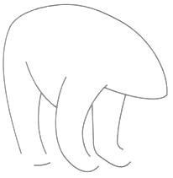 | 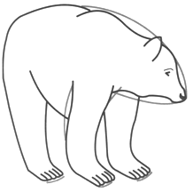
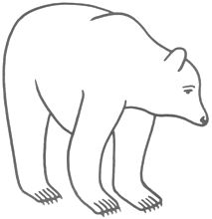
4. Итог занятия.
– Рассмотрите все рисунки и выберите наиболее выразительные и самые аккуратные. Вспомните этапы изображения медведя. Какой медведь на ваших рисунках?

